

REPUBLIKA HRVATSKA

OSNOVNA ŠKOLA ANTUN GUSTAV MATOŠ TOVARNIK

CDŠ

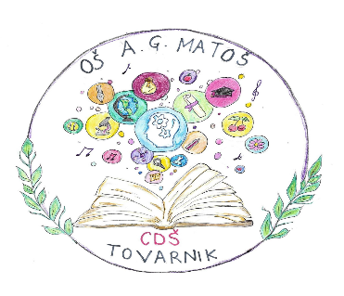

KLASA: 007-04/25-02/33

URBROJ: 2196-82-25-01-01

OIB:46531402053

Broj spisa: 567/25

Tovarnik, 14.7.2025. godine

SVIM ČLANOVIMA ŠKOLSKOG ODBORA

Na temelju članka 48. Statuta Škole i članka 8. Poslovnika o radu kolegijalnih tijela sazivam sjednicu

ŠKOLSKOG ODBORA

Za ponedjeljak, 21.srpnja, 2025. godine s početkom u 12 sati, koja će se održati u prostorijama Osnovne škole Antun Gustav Matoš Tovarnik .

Za sjednicu predlažem slijedeći

**DNEVNI RED**

1.Verifikacija zapisnika sa prethodne sjednice Školskog odbora

2. Usvajanje prijedloga polugodišnjeg izvještaja o izvršenju Financijskog plana za razdoblje od 01.siječnja, 2025.-30.lipnja, 2025.

3. Razno.

Molimo Vas da potvrdite svoj dolazak na sjednicu, a u slučaju spriječenosti obavijestite Školu o opravdanom razlogu Vašega izostanka, putem e-maila Osnovne škole Antun Gustav Matoš Tovarnik (ured@os-agmatos-tovarnik.skole.hr), kako bismo mogli utvrditi da li će na sjednici biti nazočan potreban broj članova za pravovaljano odlučivanje.

Predsjednica Školskog odbora

DOSTAVITI:

1. Članovima Školskog odbora, putem e-mail adrese
2. Pismohrana Škole, ovdje